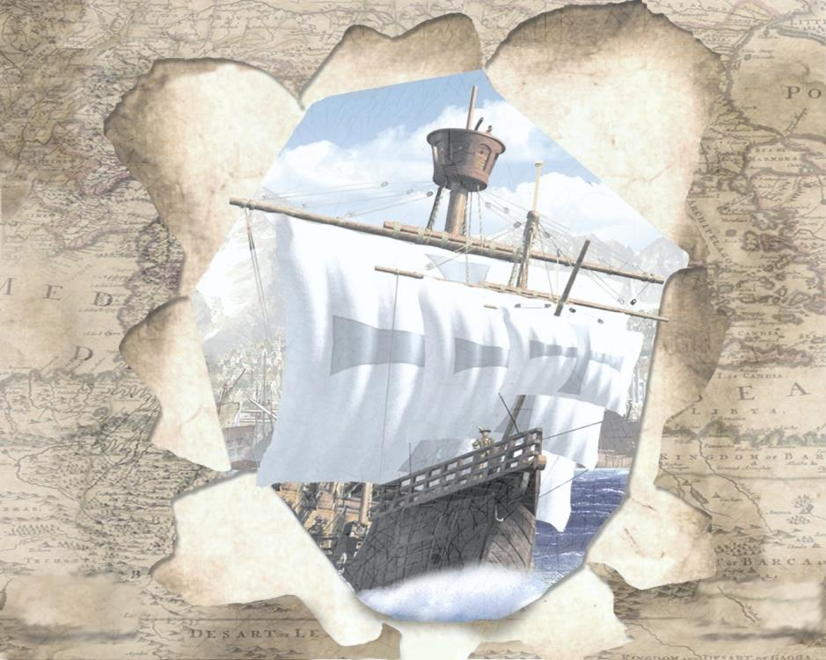

**Как люди открывали землю**

**ГОБУК «Мурманская областная детско-юношеская библиотека»**

**Отдел обслуживания 1-4 классов**

**СТАРТ – 01.07.15**

**ФИНИШ – 04.10.15**

***Подведение итогов – 11.10.15***

***Фамилия __________________________***

***Имя _____________________________***

***Школа/гим./лиц. _____________***

***Класс ___________***

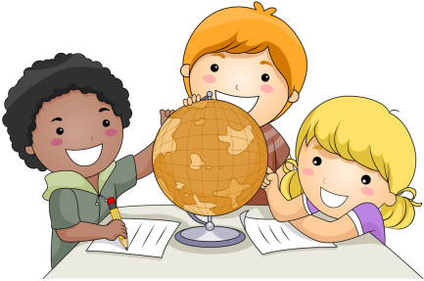

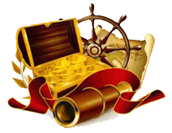

С начала времен люди мечтали узнать, что же там за линией горизонта? Самые храбрые покидали родной край и отправлялись в неизведанное, но как они прокладывали курс в пустыне или в бескрайнем океане? Как боролись с непогодой, голодом и опасностями? Предлагаем вам познакомиться с захватывающей историей географических открытий и ответить на вопросы. Помощниками, как всегда, будут книги.

1. Кто ходил в экспедицию на судах:

«Эндевор»________________________________________________

«Святой Фока»_____________________________________________

«Витязь»__________________________________________________

«Тринидад»_______________________________________________

«Восток»__________________________________________________

«Санта-Мария»____________________________________________

«Святой Гавриил»__________________________________________

«Якутск»__________________________________________________

«Фортуна»________________________________________________

2. Что означают эти даты:

3 августа 1492г._____________________________________________

20 сентября1549г.___________________________________________

12 июня 1647г.______________________________________________

26 августа 1768г.____________________________________________

4 июня 1741г._______________________________________________

16 января1820г._____________________________________________

8 сентября 1871г.____________________________________________

27 августа 1912г.____________________________________________

3. Кто и когда построил острог, которому предстояло стать первым русским городом в Сибири?____________________________________

4. «В той великой реке рыба - калушка и осетры и всякой рыбы много». - О какой реке идет речь?_______________________________

5. Что являлось главной задачей для двух экспедиций Дж. Кука?

6. «Все здесь есть, и виноград растет, и корабельный лес». О каких землях идет речь?____________________________________________

7. Сколько времени в 16 веке добирались из Москвы до Нижнеколымска (Сибирь)?____________________________________

8. Как в наше время называется пролив, в котором впервые побывала экспедиция С. Дежнева?__________________________­_____________

9.Почему казак С. Дежнев целых 19 лет не получал государева жалованья?_________________________________________________

10. Когда испанцы приплыли в Америку, они увидели у индейцев… Что они увидели?_____________________________________________

11. Где находится блуждающее озеро Лобнор и кто его открыл?_____

12. Чьи это слова «Надо знать свое отечество во всех его пределах»?_

13. Как теперь называются острова, которые Х. Колумб назвал Хуана и Эспаньола?________________________________________________

14.Кем был назначен Колумб в награду за открытие новых земель?__

15.Чтот означают слова:

Земляное масло______________________________________________

Ледяное сало________________________________________________

Патагонес___________________________________________________

Мягкая рухлядь______________________________________________

Самбо______________________________________________________

16. Почему В. Беринг, в первое плавание, шел только на север?______

17.Сколько времени ушло у М. Поло на путешествие от Венеции до Пекина?_____________________________________________________

18. Сколько времени ушло на подготовку второго плавания В. Беринга?____________________________________________________

19.Как выглядели первые бумажные деньги?______________________

20.Почему экипаж «Святого Павла» прошел мимо острова, где потерпел крушение «Святой Петр» и не оказал помощь?___________

21. Как называлась книга, написанная по рассказам М. Поло?_______

22. Кому Г. Державин посвятил эти строки:

*«Колумб здесь русский погребен,*

*Проплыл моря, открыл страны безвестны»*?_____________________

23. Кто и когда водрузил флаг своей страны на южной вершине планеты?____________________________________________________

24. Как в древности называли Антарктиду?_______________________

25. Назовите места первой и второй зимовок экспедиции Г.Я. Седова.

26. Какую пользу принесла первая зимовка экспедиции Седова?_____

27. Назовите имя первой в мире женщины, участвующей в полярных плаваниях.__________________________________________________

28. Какая задача стояла перед участниками первой сибирской экспедиции Л. Челюскина?___________________________________

29. Сколько времени провел М. Маклай на острове в первый раз?___

30.Что являлось главной целью пребывания М. Маклая на острове?

31. Отвечая на вопросы викторины, вы познакомились с историей многих географических открытий. Что поразило, удивило, запомнилось больше всего? Напишите.________________________

**Ответы на вопросы пишите на отдельном листе, указывая книги, в которых вы нашли ответы.**

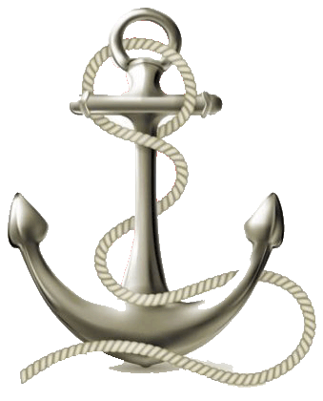

***Книги – помощники***

1. Бахревский В.А. Семен Дежнев.
2. Бойцов М.А. Путь Магеллана.
3. Винокуров И.Г. Пешком на полюс.
4. Ковалевская О. Гениальная ошибка адмирала.
5. Коняев Н.М. Ревизия Беринга.
6. Лейкин А.Л. Во льдах и снегах Таймыра
7. Матвеева Е.А. Полярная звезда.
8. Мидлтон Г. Капитан Кук.
9. Песоцкая Т.Е. Сокровища венецианского купца.
10. Орлов О.П. Возвращайся к нам, Маклай.
11. Орлов О.П. К неведомым берегам.
12. Почивалов Л.В. Белые сны Антарктиды.
13. Радченко Ю.М. Вперед, где никто еще не был.
14. Русские путешественники.
15. Тихомиров О.Н. Рассказы о великих путешественниках.
16. Усачев А.А. Занимательная география. Азия. Америка. Африка.
17. Хвилевицкая Е. Как Земля оказалась шаром.
18. Чумаченко А.А. Человек с Луны.
19. Эйдельман Н.Я. Что там, за морем-океаном?

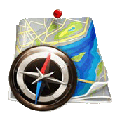

**АДРЕСС БИБЛИОТЕКИ: ул. БУРКОВА 30**

**ТЕЛЕФОН ОТДЕЛА: 44-34-33**

**Адрес сайта:** **http://www.libkids51.ru**